САМОСТІЙНА РОБОТА № 8
Тема: Цифрові інструменти та онлайн-сервіси для збору й обробки дослідницьких даних.
Мета
Ознайомити з цифровими інструментами та онлайн-сервісами для збору й обробки дослідницьких даних; розвивати цифрову компетентність у дослідницькій діяльності; виховувати відповідальне та етичне використання цифрових інструментів. Результат — підготовлене письмове повідомлення за обраною темою.
Обладнання та програмне забезпечення
1) інструкційні картки (додаються);
2) персональний комп'ютер або ноутбук із доступом до мережі Інтернет;
3) обліковий запис Google або Microsoft (для роботи з онлайн-сервісами);
4) текстовий редактор (Microsoft Word, Google Docs, LibreOffice Writer);
5) табличний процесор (Microsoft Excel, Google Sheets, LibreOffice Calc).
Література
- Кравець Н. П. Основи наукових досліджень : навчальний посібник. Київ : Вид-во НПУ імені М. П. Драгоманова, 2020. 74 с.
- Пріма Р. М. Сучасна наукова стаття: технологія творчості. Науковий вісник. 2020. № 4 (408). С. 99–103.
- Тушева В. В. Основи наукових досліджень. Харків : «Федорко», 2014. 408 с.
Завдання самостійної роботи
1. Опрацювати джерела з питань використання цифрових інструментів у науково-педагогічному дослідженні.
2. Підготувати письмове повідомлення (обсяг 3–4 сторінки) про один цифровий інструмент або групу сервісів для збору й обробки дослідницьких даних.
3. Продемонструвати практичний приклад: створити коротке онлайн-опитування (Google Forms / Microsoft Forms) та подати скріншот зведених результатів.
4. Сформулювати 3–5 етичних правил роботи з персональними даними учасників дослідження в цифровому середовищі.
Терміни виконання
Два тижні з дати видачі завдання. Захист повідомлення — на наступному практичному занятті згідно з розкладом. Роботи, подані з порушенням термінів без поважної причини, оцінюються зі зниженням балів.
Очікувані результати
- знання основних категорій цифрових інструментів для дослідження;
- уміння обирати сервіси відповідно до мети й типу дослідницьких даних;
- практичні навички створення онлайн-опитувань та обробки їх результатів;
- сформована цифрова компетентність майбутнього вчителя початкової школи;
- усвідомлення етичної відповідальності за захист персональних даних учасників.
Перелік опрацьовуваних питань
1. Поняття цифрових інструментів та їх роль у науково-педагогічному дослідженні.
2. Категорії цифрових інструментів: збір, обробка, візуалізація, зберігання даних.
3. Огляд популярних онлайн-сервісів (Google Forms, Microsoft Forms, Google Sheets, Microsoft Excel, Canva, Infogram).
4. Етичні та правові аспекти використання цифрових інструментів у дослідженні з дітьми (захист персональних даних, анонімність, згода батьків).
Теоретичні відомості (стислий огляд)
1. Роль цифрових інструментів у дослідженні
Сучасне науково-педагогічне дослідження важко уявити без цифрових інструментів: вони дозволяють швидко збирати великі обсяги даних, автоматично їх обробляти, візуалізувати результати та зберігати матеріали в захищеному середовищі. Водночас використання цифрових сервісів вимагає від дослідника цифрової грамотності й етичної відповідальності за долю персональних даних учасників.
2. Категорії цифрових інструментів
Умовно цифрові інструменти для дослідження поділяються на чотири категорії: для збору даних (онлайн-форми, анкети, тестові платформи), для обробки (табличні процесори, статистичні пакети), для візуалізації (сервіси діаграм та інфографіки) та для зберігання й обміну (хмарні диски, спільні папки). Ефективне дослідження зазвичай поєднує інструменти з усіх чотирьох категорій.
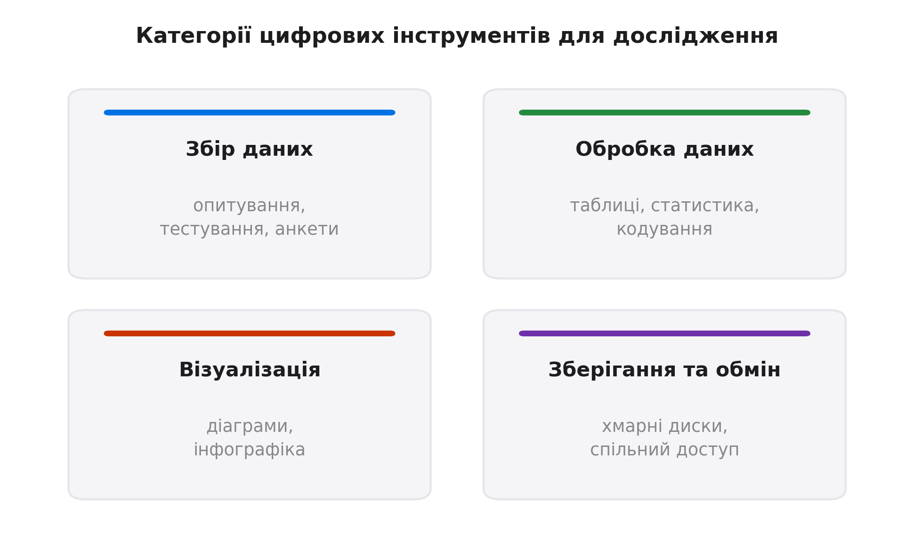
Рис. 1. Категорії цифрових інструментів для дослідження
3. Огляд популярних онлайн-сервісів
Серед найзручніших для початківця сервісів — Google Forms і Microsoft Forms (створення опитувань, автоматичний збір відповідей у таблицю), Google Sheets і Microsoft Excel (обробка даних, формули, зведені таблиці, діаграми), Canva та Infogram (візуалізація результатів, проста інфографіка), Google Drive та OneDrive (спільне зберігання й обмін матеріалами). Усі вони мають безкоштовні версії, достатні для навчального дослідження.
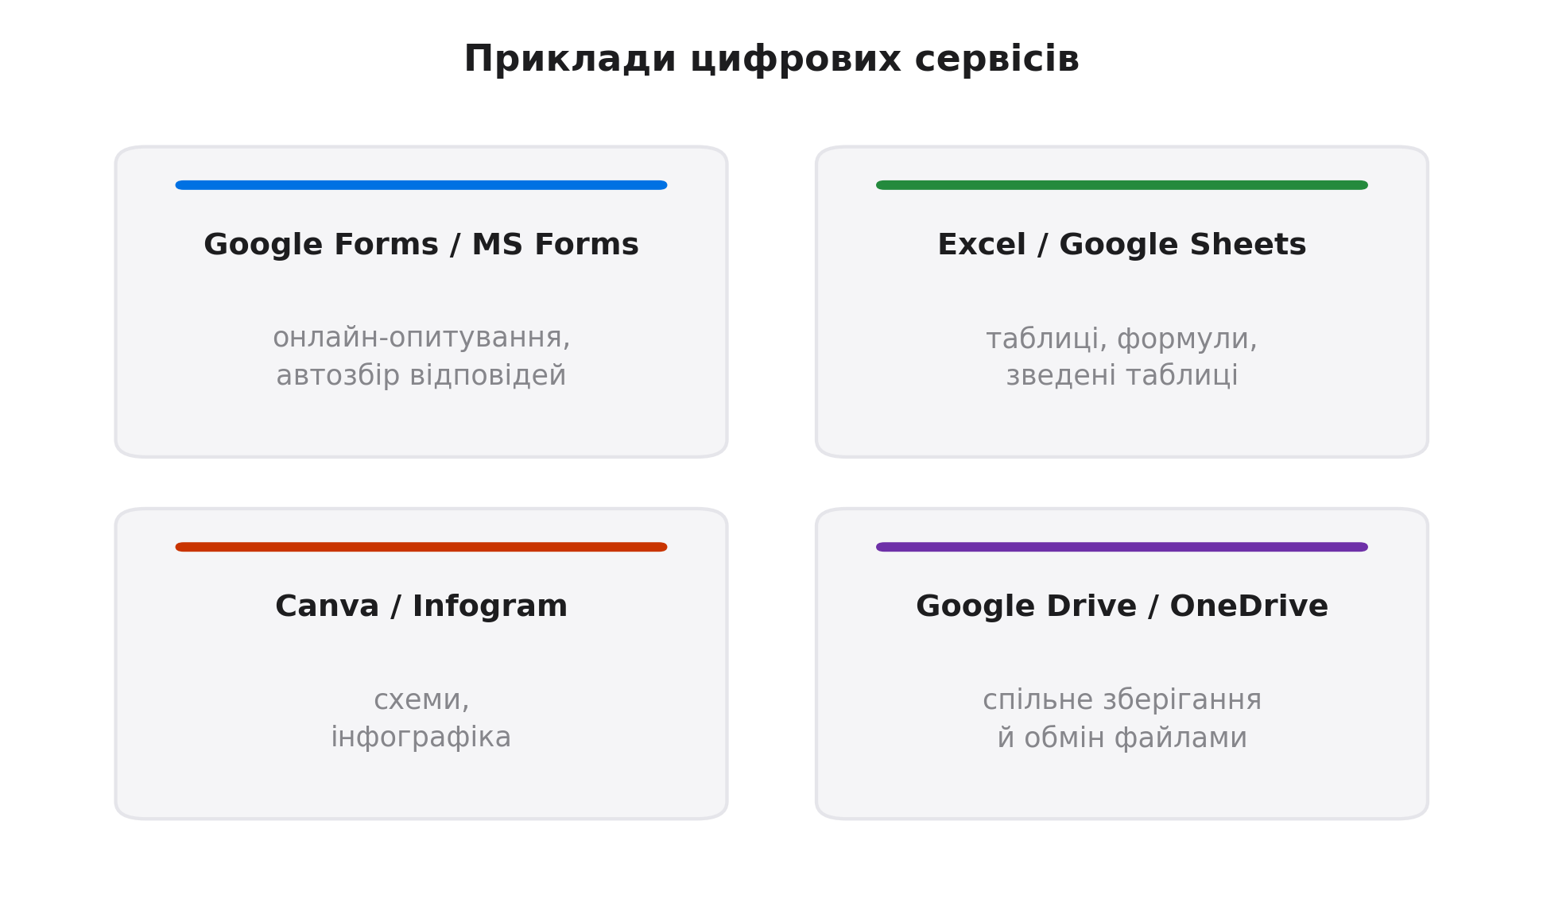
Рис. 2. Приклади цифрових сервісів для різних етапів роботи
4. Етика роботи з даними в цифровому середовищі
Використання цифрових інструментів у дослідженні з дітьми вимагає особливої обережності: персональні дані мають збиратися лише в мінімально необхідному обсязі, зберігатися захищено (паролі, двофакторна автентифікація), оброблятися анонімно (без прізвищ і точних дат народження) та не публікуватися у відкритому доступі.
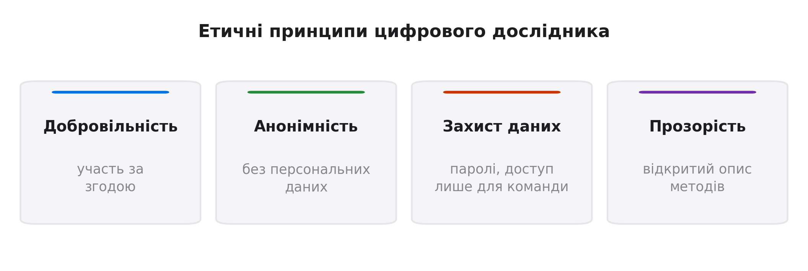
Рис. 3. Етичні принципи цифрового дослідника
Персональні дані учнів — це чутлива інформація. Не збирайте зайвого: якщо для дослідження достатньо року народження й класу, не питайте точну дату народження, адресу чи телефон. Використовуйте псевдоніми або коди учасників. Згода батьків обов'язкова.

5. Перевірка сервісу перед використанням
Перед тим як обрати онлайн-сервіс для дослідження, перевірте його політику конфіденційності: де зберігаються дані, чи передаються вони третім сторонам, чи можна видалити власні дані повністю, чи сервіс використовує рекламу. Для дослідження з неповнолітніми надавайте перевагу сервісам з прозорою політикою та серверами в ЄС або Україні.
Безкоштовний сервіс — не означає безпечний. Багато «безкоштовних» онлайн-форм збирають дані на користь рекламних мереж. Перед початком роботи перевірте: чи є в налаштуваннях опція «не передавати дані третім сторонам», чи можна експортувати відповіді у файл і видалити їх із сервера.

Етапи виконання самостійної роботи
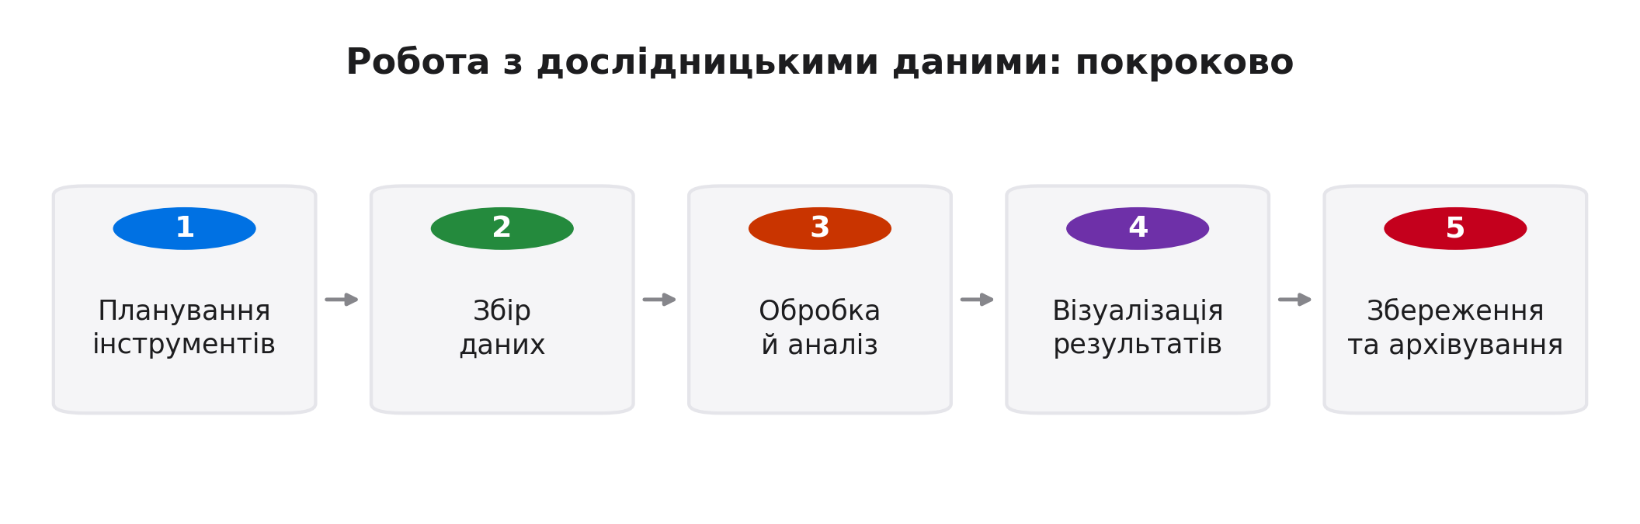
Рис. 4. Схема-флоу роботи з дослідницькими даними
Кожен етап обов'язковий. Пропуск етапу планування інструментів призводить до того, що зібрані дані неможливо обробити; пропуск етапу збереження й архівування — до втрати матеріалів і неможливості повторного аналізу.
Інструкційна картка практичного завдання
Нижче наведено покроковий алгоритм виконання практичної частини самостійної роботи (створення опитування та обробка результатів). Орієнтовна тривалість — 80–90 хв.
№ | Крок | Зміст | Час
1 | Вибір сервісу | Обрати Google Forms або Microsoft Forms | 5 хв
2 | Створення форми | Додати 5–7 запитань (закриті й відкриті) | 15 хв
3 | Налаштування | Увімкнути анонімність, обмежити збір даних | 10 хв
4 | Тестування | Пройти форму самостійно або з 2–3 одногрупниками | 10 хв
5 | Обробка відповідей | Експорт у Google Sheets або Excel | 20 хв
6 | Візуалізація | Побудувати 2–3 діаграми, оформити висновок | 15 хв
7 | Оформлення звіту | Додати скріншоти, описати результат | 10 хв

Завдання на заповнення таблиці
Проаналізуйте запропоновані ситуації та заповніть таблицю: визначте, який цифровий інструмент доречно використати та які етичні норми слід врахувати.
Ситуація | Доречний інструмент | Етичні норми
Провести анонімне опитування учнів 3 класу
Обробити 100 відповідей анкети батьків
Показати результати дослідження на слайді
Зберегти матеріали дослідження для повторного аналізу
Поділитися даними з науковим керівником

Теоретичні питання для самоперевірки
1. Які категорії цифрових інструментів використовують у науково-педагогічному дослідженні?
2. Які онлайн-сервіси доцільно застосовувати для збору даних і чому?
3. Як забезпечити анонімність учасників під час онлайн-опитування?
4. Які етичні норми слід враховувати, працюючи з персональними даними дітей?
5. Наведіть приклад ситуації, коли використання цифрового інструменту може бути неетичним.
Рекомендації до оформлення звіту
- Обсяг — 3–4 сторінки друкованого тексту (Times New Roman, 14 pt, інтервал 1,15).
- Структура: титул, вступ (актуальність, мета), основна частина, практична частина зі скріншотами, висновки, список джерел.
- Поля: ліве — 3 см, праве — 1,5 см, верхнє й нижнє — 2 см.
- Нумерація сторінок — у правому нижньому куті.
- Список джерел — не менше 3 позицій, оформлених згідно з вимогами.
- Скріншоти форми та діаграм — обов'язкові; підписи під рисунками.
- У звіті обов'язково навести 3–5 власних етичних правил цифрового дослідника.
Критерії оцінювання
Критерій | Бали
Повнота розкриття теми | 0–3
Практична частина (створена форма, обробка, візуалізація) | 0–3
Дотримання етичних норм у роботі з даними | 0–2
Власні етичні правила (3–5) | 0–2
Оформлення звіту та якість скріншотів | 0–1
Презентація та відповіді на питання | 0–1
Разом | 0–12

